深圳实验学校高中部2014-2015学年度第一学期第二阶段考试高二数学（文科）参考答案及评分标准
一、选择题
1 | 2 | 3 | 4 | 5 | 6 | 7 | 8 | 9 | 10
D | B | A | D | C | B | A | B | C | A
二．填空题：
11．;12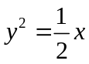或 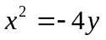;13．;14．
三、解答题：本大题共6小题，满分80分．解答须写出文字说明、证明过程和演算步骤．
15．（本小题满分12分）
已知动点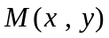满足：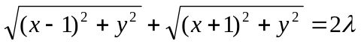（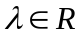）．
指出动点的轨迹是何种曲线，并化简其方程．
15．解：（1）当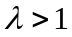时，动点的轨迹是以点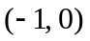，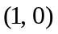为左右焦点，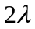为长轴长的椭圆，其方程为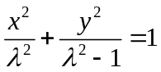；（6分）
（2）当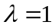时，动点的轨迹是以点，为左右端点的线段,即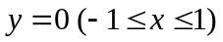；（10分）
（3）当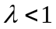时，动点不能形成任何轨迹．（12分）
16．（本小题满分12分）
已知的两个顶点，分别为椭圆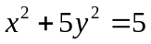的左焦点和右焦点，且三个内角，，满足关系式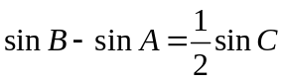.
（1）求线段的长度；
（2）求顶点的轨迹方程.
解：（1）将椭圆方程化为标准形式为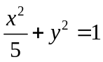.
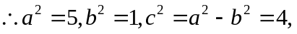 （4分）
则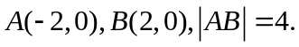 （6分）
（2）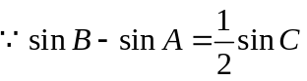，由正弦定理得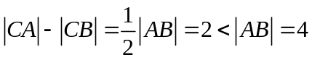，（8分）
即动点到两定点，的距离之差为定值.
所以动点的轨迹是双曲线的右支，并且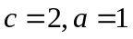，（10分）
所以动点的轨迹方程为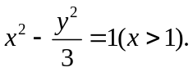（12分） （12分）

17．（本小题满分14分）
已知双曲线：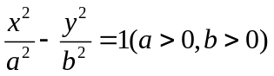 ，斜率为的直线交双曲线于、两点，且弦的中点为 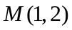.
（1）求双曲线的离心率；
（2）若弦长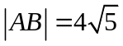，求双曲线的方程.
解：（1）设点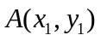，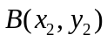，所以有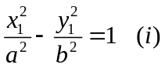，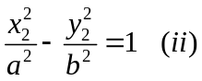
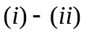整理可得：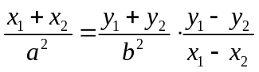 （4分）
由题意可得：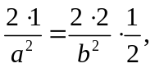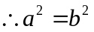，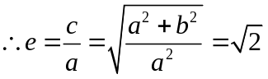.（7分）
另解：显然直线斜率存在，故可设直线的方程为：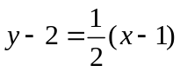消去代入
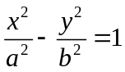整理可得：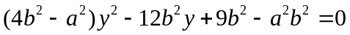，（4分）
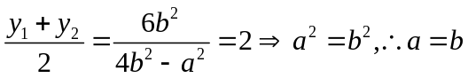，（7分）
（2）由（1）可设双曲线的方程为：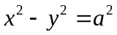，（9分）
直线消去代入
整理可得：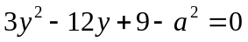，（11分）
由弦长公式可得：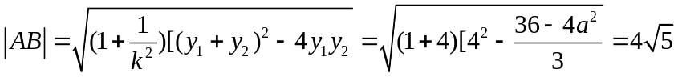，
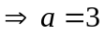.所以双曲线的方程为：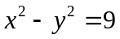. （14分）

18．（本小题满分14分）
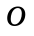
已知为抛物线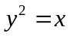的焦点，点、在该抛物线上且位于轴的两侧，且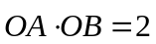 (其中为坐标原点).
（1）证明：点与点的纵坐标的乘积为一定值，并求出该定值；
（2）过点、的直线是否过一定点，若是，请求出该定点，若不是，请说明理由；
（3）求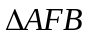面积的最小值及此时直线的方程.
解：（1）设A(y，y₁)，B(y，y₂)，∴OA·OB＝y₁y₂＋yy＝2，（2 分）
解得y₁y₂＝1或y₁y₂＝－2.又因为A，B两点位于x轴两侧，所以y₁y₂＜0，即y₁y₂＝－2 （4 分）
（2）当y≠y时，AB所在直线方程为y－y₁＝(x－y)＝ (x－y)，
可得：y＝ (x+y₁y₂)= (x－2)，即直线l过定点(2，0)；（6 分）
当y=y时，直线l的方程为也过点C(2，0)，所以直线l过定点(2，0).（8 分）
另解：显然直线不可能与对称轴平行，
所以可设直线：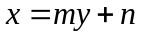代入抛物线整理可得：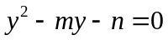，
由（1）可得：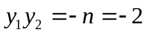，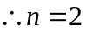，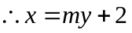，直线l过定点(2，0).
（3）由题意可知，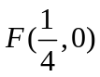，于是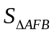＝×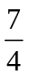×（|y₁|＋|y₂|）≥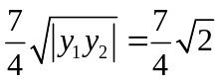，（12分）
当且仅当|y₁|＝|y₂|且y₁y₂＝－2时，等号成立．直线的方程为.（14分）
另解：设直线：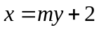代入抛物线整理可得：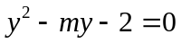，
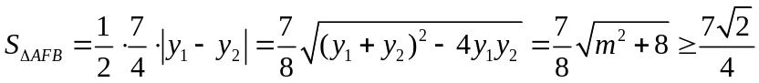，
所以当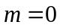时，的面积取得最小值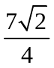，此时直线的方程为.

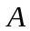
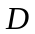
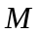
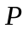
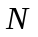
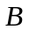
19．（本小题满分14分）
椭圆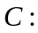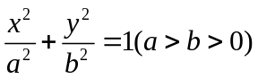的离心率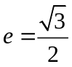，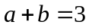.
（1）求椭圆的方程；
（2）如图所示，，，是椭圆的顶点，是椭圆上除顶点外的任意一点，直线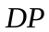
交轴于点，直线交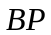于点，设的斜率为，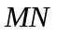的斜率为，证明：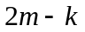为定值.
解：（1）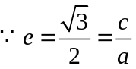，，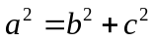，
解以上三个方程构成的方程组可得：
，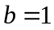，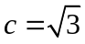，
所以椭圆的方程为：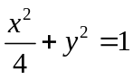 .（4分）
（2）设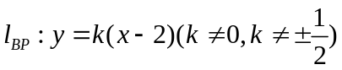消去代入椭圆整理可得：
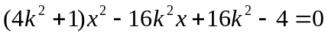，（6分）
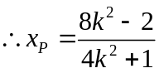，代入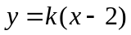可得：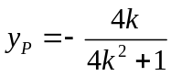，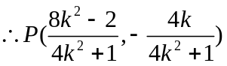（8分）
又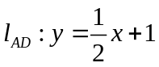，联立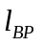可得：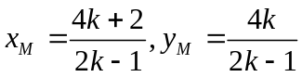，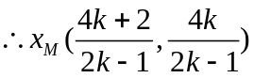，（10分设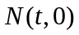，由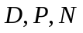三点共线可得: 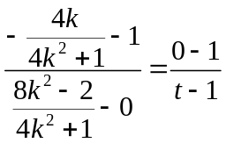,
得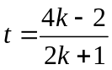，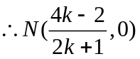.（12分）
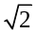
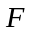
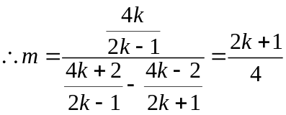.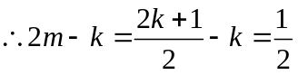为定值.（14分）
20．（本小题满分14分）
知识背景：已知椭圆：，若点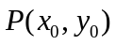为椭圆上的点，则直线：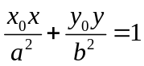为椭圆在点处的切线方程.
已知椭圆：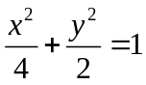.
（1）点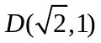为椭圆上的点，请写出椭圆在点处的切线方程；
（2）已知点在椭圆外，则过点向椭圆可作两条切线，设切点分别为、，证明：直线：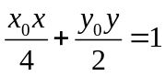为椭圆的弦所在的直线方程；
（3）在（2）中，若直线始终过椭圆的右焦点，则动点在一定直线上，请求出该定直线的方程，且有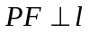，请证明.
解：（1）由知识背景可得椭圆在点处的切线方程为：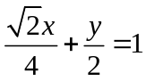；（2 分）
（2）证明：设，，由知识背景可得：椭圆在点、处的切线方程分别为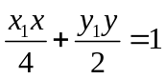与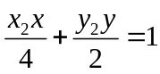，又因为点在此两切线上，
所以有：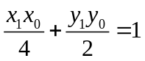与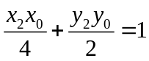，（4分）
所以有点，即为直线上的点，（6分）
所以直线：为椭圆的弦所在的直线方程.（8分）
（3）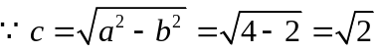，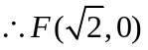，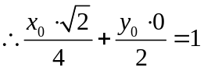，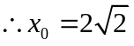，
即动点在定直线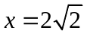上.（10分）
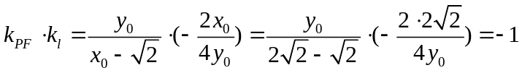.
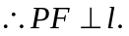（14分）
另解：点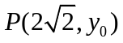在切线上，可得

